МИНИСТЕРСТВО ЦИФРОВОГО РАЗВИТИЯ, СВЯЗИ И МАССОВЫХ КОММУНИКАЦИЙ РОССИЙСКОЙ ФЕДЕРАЦИИ

Ордена Трудового Красного Знамени федеральное государственное бюджетное образовательное учреждение высшего образования «**Московский технический университет связи и информатики**» (**МТУСИ**)

Кафедра «Системное программирование»

**ЛАБОРАТОРНАЯ РАБОТА №12**

По дисциплине «Программная инженерия»

**На тему «Конвейер проектов»».**

Выполнили студенты группы БСТ2301:

Митин Н.

Шанава В.

Сангов И.

Табаков Ю.

Бацуев Г.

Проверила: Изотова А.А.

Москва

2024

**Цель:** изучить особенности технического задания и алгоритм его построения.

**Техническое задание**

**Задание 1.** Формулировка проекта.

|  |  |
| --- | --- |
| Тема проекта |  |
| Название программы |  |

**Задание 2.** Определите все заинтересованные лица Вашего проекта: кому это нужно (целевая аудитория, заказчик, конечные пользователи).

|  |  |
| --- | --- |
| Заинтересованные лица проекта | |
| Целевая аудитория |  |
| Заказчик |  |
| Конечные пользователи |  |
| Кто-нибудь ещё? |  |

**Задание 3.** Сроки проекта: как срочно нужно / в какие сроки.

|  |  |
| --- | --- |
| Начало проекта |  |
| Окончание проекта |  |

**Задание 4.** Идея проекта: что именно изменить/ сделать/ добавить/ улучшить / создать / реализовать необходимо в Вашем проекте

|  |
| --- |
| Идея проекта |
|  |

**Задание 5.** Проблема, потребность, решаемая проектом

Определите уровень потребности, удовлетворяемой программным продуктом. Таких потребностей может быть несколько.

|  |
| --- |
| Удовлетворяемая потребность |
|  |

Сформулируйте, какую проблему решает проект. Внимательно изучите список заинтересованных лиц проекта (см. задание 1) и укажите, чью именно проблему решает проект. Проект может решать несколько проблем различных заинтересованных лиц.

|  |  |
| --- | --- |
| Решаемая проблема | |
|  |  |

**Задание 6.** “Примерка” идеи на проблему.

Примерим идею (см. здание 4) на проблему (см. здание 5). Обеспечивает ли формулировка идеи проекта принципиальное решение описанной проблемы? Если нет, то корректируем, “Подгоняем” идею.

|  |
| --- |
| Откорректированная идея |
|  |

**Задание 7.** Компромиссы проекта. Заполните матрицу компромиссов.

|  |  |  |  |
| --- | --- | --- | --- |
|  | Фиксируется | Согласовывается | Принимается |
| Время |  |  |  |
| Ресурсы |  |  |  |
| Возможности |  |  |  |

**Задание 8.** Проведите SWOT-анализ курсового проекта. Сформулируйте все пункты SWOT-анализа и заполните таблицу.

|  |  |
| --- | --- |
| Внутренние факторы | Внешние факторы |
| Сильные стороны: | Возможности: |
| Слабые стороны: | Угрозы: |

Проведите анализ. Соотнесите сильные стороны с угрозами проекта. Выделите ваши выигрышные позиции. Как предотвратить угрозы проекта?

Соотнесите слабые стороны с возможностями. Как перевести слабые стороны в сильные, используя описанные возможности?

**Задание 9.** Анализ рисков курсового проекта.

Заполните для Вашего курсового проекта матрицу рисков Эйзенхауэра: приведите минимум по два риска разного уровня:

|  |  |  |
| --- | --- | --- |
| Уровень | Категория | Ключевые параметры |
| 1 | AA | Срочно  Важно |
| 2 | AB | Срочно  Не важно |
| 3 | BA | Не срочно  Важно |
| 4 | BB | Не срочно  Не важно |

**Задание 10.** Фазы проекта.

Разбейте курсовой проект на фазы в зависимости от решаемых задач. Например, создание прототипа программы, формирование базы данных, наполнение базы данных, подбор информации для первой главы, оформление текста работы, тестирование программы и т.д. Для каждого этапа определите сроки его начал и окончания, длительность.

По заполненной таблице создайте диаграмму Ганта

|  |  |  |  |  |
| --- | --- | --- | --- | --- |
| Сроки проекта | | | | |
| № п/п | Название этапа | Дата начала | Длительность | Дата окончания |
| 1 |  |  |  |  |
| 2 |  |  |  |  |

**Ход Работы**

**Задание 1.** Формулировка проекта.

|  |  |
| --- | --- |
| Тема проекта | Создание программы, для обработки и расшифровки биологических материалов с помощью нейросети. |
| Название программы | Analysica |

**Задание 2.** Определите все заинтересованные лица Вашего проекта: кому это нужно (целевая аудитория, заказчик, конечные пользователи).

|  |  |
| --- | --- |
| Заинтересованные лица проекта | |
| Целевая аудитория | Пользователи достигшие 18 лет, которые хотят сдать анализы для своевременного выявления проблем, связанных со здоровьем. |
| Заказчик | Инвесторы, которые планируют заключать партнёрские соглашения с мед. учреждениями |
| Конечные пользователи | Рядовые врачи, которые пользуются нашим сервисом. Частные лица, которые сдают анализы в наших филиалах. |
| Кто-нибудь ещё? | — |

**Задание 3.** Сроки проекта: как срочно нужно / в какие сроки.

|  |  |
| --- | --- |
| Начало проекта | 24.02.2024 |
| Окончание проекта | 26.05.2024 |

**Задание 4.** Идея проекта: что именно изменить/ сделать/ добавить/ улучшить / создать / реализовать необходимо в Вашем проекте

|  |
| --- |
| Идея проекта |
| Создание сервиса, который с помощью специально обученной нейросети предоставляет быструю и точную обработку собранных у клиента анализов с последующей расшифровкой. Увеличение среднего качества здоровья жителей благодаря сотрудничеству с клиниками и облегчение работы врачей. |

**Задание 5.** Проблема, потребность, решаемая проектом

Определите уровень потребности, удовлетворяемой программным продуктом. Таких потребностей может быть несколько.

|  |
| --- |
| Удовлетворяемая потребность |
| Потребностями нашего проекта являются:  Потребность в безопасности (Предоставление потребителям рекомендаций для улучшения здоровья, что повлечёт за собой защиту от болезней в связи с повышением иммунитета).  Физиологические потребности (Предоставление развёрнутых и точных рекомендаций по здоровью, с большой вероятностью позволит решить беспокоящие вопросы пациентов). |

Сформулируйте, какую проблему решает проект. Внимательно изучите список заинтересованных лиц проекта (см. задание 1) и укажите, чью именно проблему решает проект. Проект может решать несколько проблем различных заинтересованных лиц.

|  |  |
| --- | --- |
| Решаемая проблема | |
| Проблема  1)Упрощение составления отчётов и расшифровок результатов анализов пациентов.  2)Предотвращение обострения заболеваний и их лечение в случае возникновения  3)Удобство, простота и доступность в сдаче анализов без необходимости посещения медицинских учреждений | Заинтересованное лицо  1)Партнёрские клиники.  2)Хронически больные пациенты. |

**Задание 6.** “Примерка” идеи на проблему.

Примерим идею (см. здание 4) на проблему (см. здание 5). Обеспечивает ли формулировка идеи проекта принципиальное решение описанной проблемы? Если нет, то корректируем, “Подгоняем” идею.

|  |
| --- |
| Откорректированная идея |
| Формулировка идеи проекта обеспечивает решение описанной проблемы. |

**Задание 7.** Компромиссы проекта. Заполните матрицу компромиссов.

|  |  |  |  |
| --- | --- | --- | --- |
|  | Фиксируется | Согласовывается | Принимается |
| Время |  |  | + |
| Ресурсы |  | + |  |
| Возможности | + |  |  |

**Задание 8.** Проведите SWOT-анализ курсового проекта. Сформулируйте все пункты SWOT-анализа и заполните таблицу.

|  |  |
| --- | --- |
| Внутренние факторы | Внешние факторы |
| Сильные стороны:  1.Уникальные функции сервиса  2.Высокая точность и скорость обработки данных  3.Снижение человеческого фактора  4.Масштабируемость | Возможности:  1.Рост рынка медицинских технологий  2.Партнерство с медицинскими учреждениями  3.Развитие новых услуг |
| Слабые стороны:  1.Высокие начальные затраты  2.Зависимость от точности изначальных данных  3.Необходимость в постоянном обновлении  4.Сложность с доверием пользователей | Угрозы:  1.Изменения в законодательстве  2.Утечка персональных данных пользователей  3.Этичиские и социальные вопросы  4.Ощибки при интерпретации данных |

Проведите анализ. Соотнесите сильные стороны с угрозами проекта. Выделите ваши выигрышные позиции. Как предотвратить угрозы проекта?

Соотнесите слабые стороны с возможностями. Как перевести слабые стороны в сильные, используя описанные возможности?

**Задание 9.** Анализ рисков курсового проекта.

Заполните для Вашего курсового проекта матрицу рисков Эйзенхауэра: приведите минимум по два риска разного уровня:

|  |  |  |
| --- | --- | --- |
| Уровень | Категория | Ключевые параметры |
| 1 | AA | Срочно  Важно |
| 2 | AB | Срочно  Не важно |
| 3 | BA | Не срочно  Важно |
| 4 | BB | Не срочно  Не важно |

**АА)** - Риск нарушения конфиденциальности данных

- Риск сомнительной продукции

**AB)** - Риск закупки бракованной продукции у проверенного поставщика

**BA)** - Риск недоверия клиентов к инновационным способам

**BB)** - Риск неактуальности услуг компании, после достижения желаемой цели клиентом.

**Задание 10.** Фазы проекта.

Разбейте курсовой проект на фазы в зависимости от решаемых задач. Например, создание прототипа программы, формирование базы данных, наполнение базы данных, подбор информации для первой главы, оформление текста работы, тестирование программы и т.д. Для каждого этапа определите сроки его начал и окончания, длительность.

По заполненной таблице создайте диаграмму Ганта

|  |  |  |  |  |
| --- | --- | --- | --- | --- |
| Сроки проекта | | | | |
| № п/п | Название этапа | Дата начала | Длительность | Дата окончания |
| 1 | Организационное собрание | 24.02.2024 | 1 | 24.02.2024 |
| 2 | Разработка документации | 25.02.2024 | 10 | 05.03.2024 |
| 3 | Общая схема | 5.03.2024 | 7 | 12.03.2024 |
| 4 | Разработка модуля Сайта | 23.03.2024 | 18 | 10.04.2024 |
| 5 | Разработка модуля Программы (Нейросеть) | 12.03.2024 | 24 | 06.04.2024 |
| 6 | Разработка модуля Приложения | 6.04.2024 | 12 | 18.04.2024 |
| 7 | Разработка модуля Персональных рекомендаций | 13.04.2024 | 5 | 18.04.2024 |
| 8 | Разработка модуля Хранения данных | 18.04.2024 | 1 | 19.04.2024 |
| 9 | Ввод данных | 19.04.2024 | 12 | 30.04.2024 |
| 10 | Анализ данных | 30.04.2024 | 6 | 6.05.2024 |
| 11 | Отчёт по разработке | 6.05.2024 | 5 | 11.05.2024 |
| 12 | Внедрение | 11.05.2024 | 10 | 21.05.2024 |
| 13 | Итоговый отчёт | 21.05.2024 | 4 | 25.05.2024 |
| 14 | Итоговое собрание | 26.05.2024 | 1 | 26.05.2024 |

Диаграмма Ганта

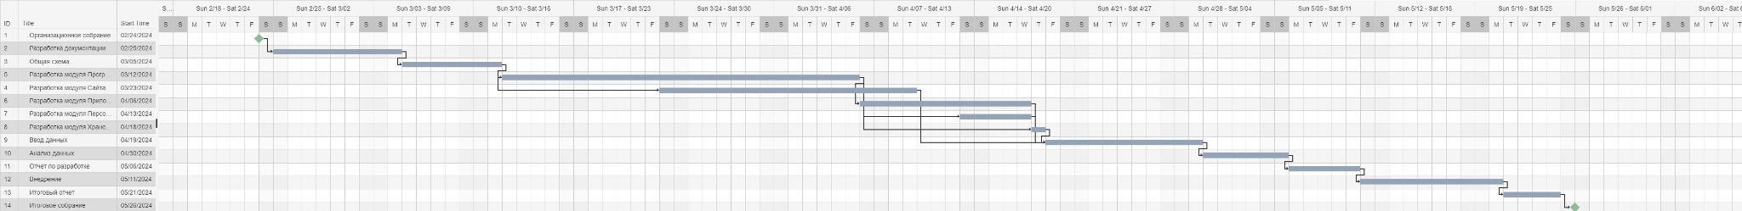

Лист А4

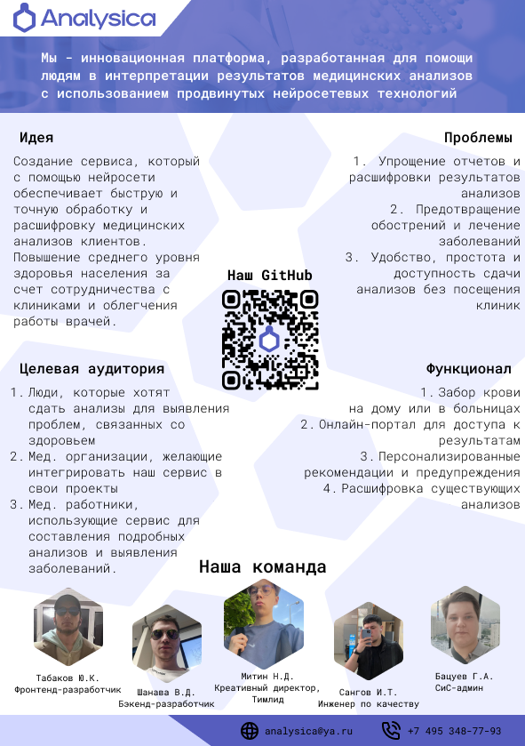

**Вывод:** благодаря проделанной работе, на основе всех предыдущих лабораторных работ, мы изучили особенности технического задания и алгоритм его построения